РУКОВОДСТВО ПОЛЬЗОВАТЕЛЯ

Введение:
MedStock - это система учёта лекарственных препаратов склада медицинского учреждения. Программа позволяет контролировать движение медикаментов от приёмки на центральный склад до выдачи в отделения, автоматически отслеживать сроки годности, оформлять заявки от отделений и формировать аналитические отчёты. В системе предусмотрены три роли пользователей: заведующий аптекой, складской рабочий и старшая медсестра отделения.
Настройка базы данных:
Все нужные файлы и текст скриптов для развертывания и запуска БД будут выданны администратору клиники.
Для работы системы потребуется PostgreSQL версии 12 или выше. Сначала создайте базу данных medstock_db. Затем создайте двух пользователей: stock_admin с паролем AdminPass456! (администратор базы, с правом создания БД) и stock_app с паролем AppPass789! (служебный пользователь, от имени которого работает приложение). Пользователю stock_app необходимо выдать права подключения к базе, использования схемы public, а также права SELECT, INSERT, UPDATE на все таблицы и USAGE, SELECT на все последовательности. Эти же права нужно автоматически назначать для всех будущих объектов через ALTER DEFAULT PRIVILEGES. Это можно сделать через SQL-запросы либо через специальный выданный скрипт PowerShell: Setup-MedStockDB
Введите следующие команды в терминале PowerShell:
Set-ExecutionPolicy -Scope Process -ExecutionPolicy Bypass
$env:STOCK_ADMIN_PASSWORD = "AdminPass456!"
$env:STOCK_APP_PASSWORD = "AppPass789!"
$env:PGSUPERUSER_PASSWORD = "1234"
C:\MedStock\Setup-MedStockDB.ps1
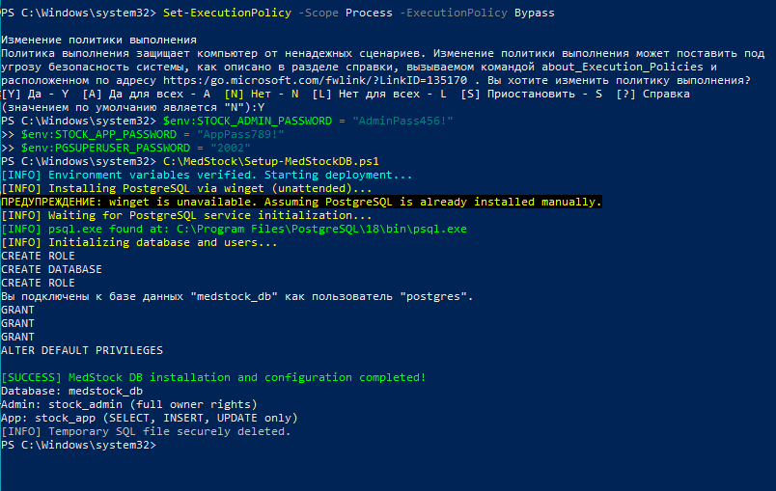
Рис.1 «Установка и настройка SQL-сервера»

Далее выполните скрипт создания таблиц в следующем порядке: accounting_groups (группы учёта - общая и строгого учёта ПКУ), departments (отделения и центральный склад), medicaments (справочник препаратов с привязкой к группе учёта), batches (партии препаратов с датами производства и срока годности), system_users (сотрудники системы), stock_operations (журнал всех движений), archived_stock_logs (архив старых операций) и requests (заявки от отделений). Все таблицы имеют внешние ключи и проверки целостности, например, запрет на отрицательные остатки или даты.
После создания структуры наполните базу справочными данными через SQL-запрос
На заключительном этапе создайте через SQL-запрос триггерную функцию fn_check_stock_operation и сам триггер trg_before_stock_operation на таблице stock_operations. Триггер срабатывает перед каждой вставкой операции и автоматически выполняет три действия: проверяет срок годности партии (если операция не «приход» и срок истёк - блокирует операцию с сообщением «Срок годности препарата ИСТЕК»), проверяет достаточность остатка для выдачи и утилизации, рассчитывает стоимость операции и обновляет текущий остаток в таблице batches. Также создайте процедуру write_off_expired_batch для списания просроченных партий - она находит партию, определяет отделение сотрудника и создаёт операцию типа «утилизация», которая проходит через триггер как обычная операция.
Шифрование паролей:
Все пароли сотрудников в таблице system_users хранятся в зашифрованном виде с использованием симметричного алгоритма AES-256. Для работы шифрования необходимо установить расширение PostgreSQL pgcrypto
Для шифрования паролей выполните SQL-скрипт, который преобразует открытые пароли в зашифрованные hex-строки. Ключ шифрования должен храниться в защищённом месте и использоваться только при необходимости расшифровки. Для отображения расшифрованных паролей (например, при восстановлении доступа) используется отдельный SQL-запрос с функциями decrypt и decode.
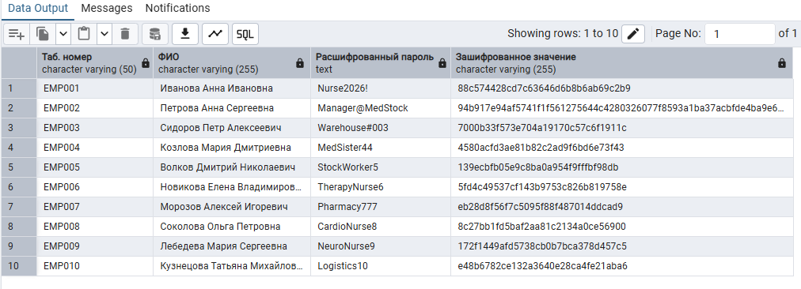
Рис.2 «Пароли пользователей системы в расшифрованном виде»

Бэкап:
Для создания резервной копии базы данных используйте PowerShell-скрипт Backup-MedStockDB.ps1. Скрипт автоматически находит утилиту pg_dump, создаёт папку C:\MedStock\backups (если её нет) и сохраняет полную копию базы в формате PostgreSQL Custom с датой и временем в имени файла.
Перед запуском убедитесь, что задана переменная окружения с паролем суперпользователя
Результат: в папке C:\MedStock\backups\ появится файл .backup.
Для восстановления базы данных из бэкапа используйте скрипт Restore-MedStockDB.ps1. Скрипт автоматически находит самый свежий файл .backup в папке бэкапов, отключает все активные сессии от базы и выполняет восстановление через pg_restore.
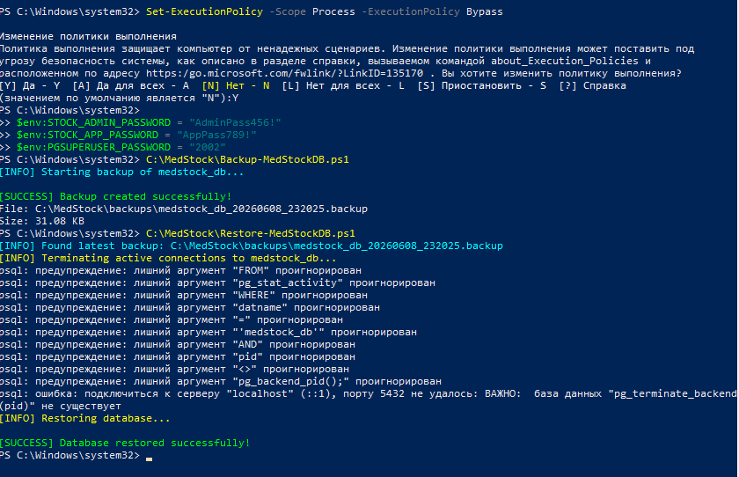
Рис.3 «Создание бэкапа и восстановление БД»

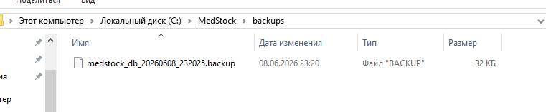
Рис.4 «Папка с бэкапами»

Архивация данных:
Для поддержания высокой производительности системы необходимо периодически переносить старые записи из таблицы stock_operations в архивную таблицу archived_stock_logs. Используйте SQL-скрипт archive_logs.sql, который выполняет следующие действия:
Копирует в архив все операции по полностью израсходованным или утилизированным партиям, завершённым более 3 лет назад.
Удаляет скопированные записи из основной таблицы.
Все действия выполняются в одной транзакции - при любой ошибке происходит автоматический откат (ROLLBACK).
Запускайте скрипт архивации ежемесячно
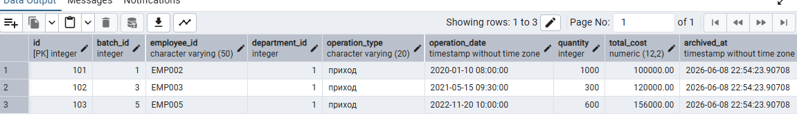
Рис.5 «Архивированные операции»

Вход в приложение:
Для работников больницы было создано специальное приложение для работы с партиями препаратов. После запуска программы на экране входа необходимо ввести табельный номер и пароль сотрудника
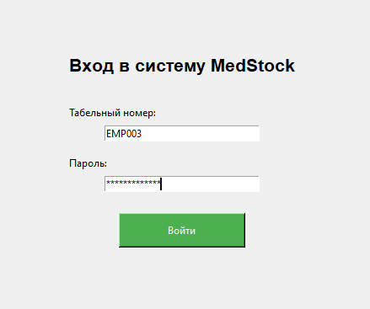
Рис.6 «Окно входа в систему»

Интерфейс складского рабочего:
Складской рабочий выполняет основные операции на складе: приёмку поставок, выдачу препаратов, обработку заявок от медсестер и списание просрочки. Интерфейс содержит четыре вкладки.
Вкладка «Приемка партии»:
Предназначена для оформления новых поставок от поставщиков.
Порядок действий:
В поле «Медикамент» выберите из выпадающего списка нужный препарат (отображается торговое наименование, МНН и форма выпуска).
В поле «Номер серии (Честный Знак)» введите или отсканируйте штрихкод серии препарата.
В поле «Дата производства» введите дату в формате ГГГГ-ММ-ДД (например, 2026-06-01).
В поле «Срок годности» введите дату окончания срока годности в формате ГГГГ-ММ-ДД.
В поле «Цена закупки за ед.» введите цену одной единицы препарата в рублях.
В поле «Количество» введите общее количество единиц в партии.
Нажмите кнопку «Оформить приход».
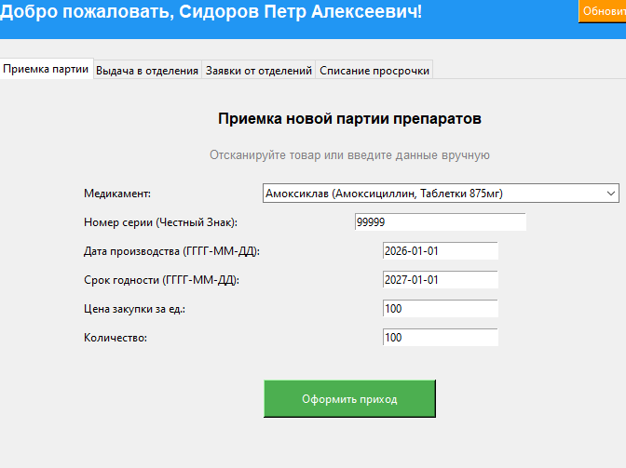
Рис.7 «Вкладка приемки партии»

Вкладка «Выдача в отделения»:
Предназначена для прямой выдачи препаратов в отделения без предварительных заявок.
Порядок действий:
В поле «Партия» выберите из списка нужную партию (отображается название препарата, номер серии, текущий остаток и срок годности). Просроченные партии помечены значком «⚠».
В поле «Отделение-получатель» выберите отделение, куда выдаётся препарат.
В поле «Количество» введите количество единиц для выдачи.
Нажмите кнопку «Выдать препарат».
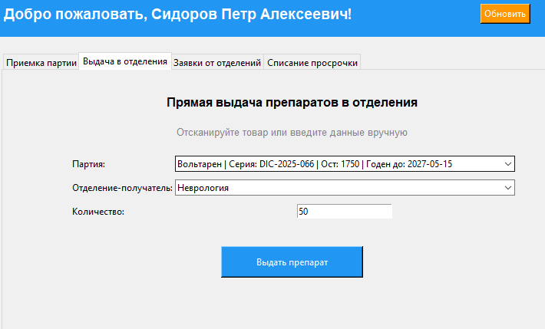
Рис.8 «Вкладка выдачи в отделение»

Если запрошенное количество превышает остаток - появится ошибка «Недостаточное количество препарата в партии
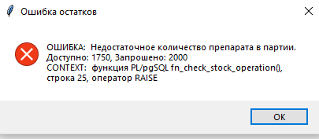
Рис.9 «Ошибка остатков»

Если срок годности истёк - появится красное всплывающее окно с крупным текстом: «ВНИМАНИЕ: Выдача заблокирована! Срок годности препарата ИСТЕК!».
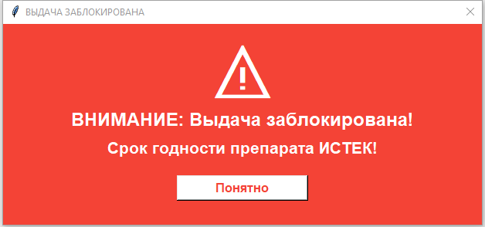
Рис.10 «Выдача заблокирована»
Вкладка «Заявки от отделений»:
Предназначена для обработки заявок, отправленных старшими медсестрами.
Заявки сортируются: сначала новые (требующие обработки), затем выполненные.
Порядок выполнения заявки:
Выберите заявку в таблице (клик по строке).
Нажмите кнопку «Заявка выполнена».
Подтвердите действие в диалоговом окне: «Отметить заявку #XXX как ВЫПОЛНЕННУЮ? Убедитесь, что препарат уже фактически отправлен со склада в отделение». Нажмите «Да».
Статус заявки изменится на «выполнена», заполнится дата выполнения. Заявка переместится в нижнюю часть таблицы.
Важно: Эта вкладка только отмечает факт выполнения заявки. Физическая выдача препарата должна быть оформлена через вкладку «Выдача в отделения» или через прямую выдачу.
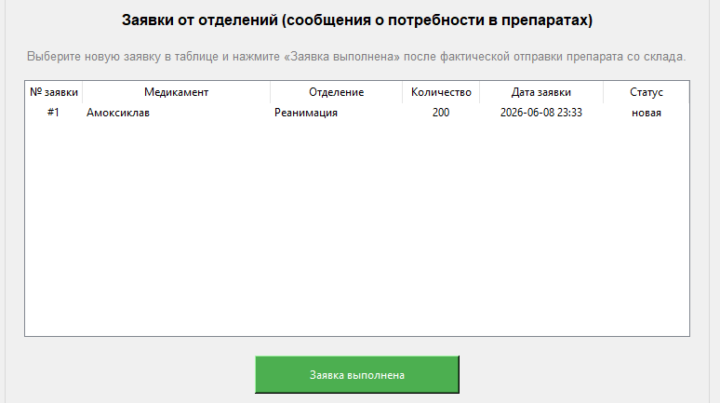
Рис.11 «Вкладка заявок от отделения»

Вкладка «Списание просрочки»:
Предназначена для утилизации просроченных или испорченных партий.
В выпадающем списке «Выберите партию для списания» найдите нужную партию. Просроченные партии помечены значком ⚠ ПРОСРОЧЕНА и сортируются по дате истечения срока годности (самые старые - вверху).
Нажмите кнопку «Списать партию (утилизация)».
Подтвердите действие.
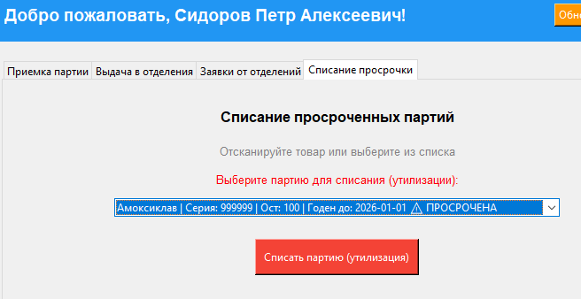
Рис.12 «Вкладка списания просрочки»

Интерфейс старшей медсестры:
Старшая медсестра формирует заявки на получение препаратов со склада, отслеживает статус своих заявок и просматривает поступления в своё отделение. Интерфейс содержит три вкладки.
Вкладка «Создать заявку»:
Предназначена для отправки запроса на получение препаратов со склада.
Ограничения доступа:
Если у сотрудника нет допуска к препаратам строгого учёта (ПКУ), в верхней части экрана появится предупреждение: «У вас нет допуска к ПКУ: препараты строгого учёта недоступны для заказа». В выпадающем списке медикаментов будут отображаться только препараты общей группы учёта.
В поле «Медикамент» выберите из списка нужный препарат.
В поле «Отделение-получатель» по умолчанию выбрано «Моё отделение» (отделение, к которому привязан сотрудник). Можно выбрать другое отделение, если требуется.
В поле «Количество» введите нужное количество единиц.
Нажмите кнопку «Отправить заявку на склад».
Заявка будет создана со статусом «новая» и появится в списке заявок складского рабочего. Появится сообщение: «Заявка успешно отправлена на склад! Ожидайте выполнения».
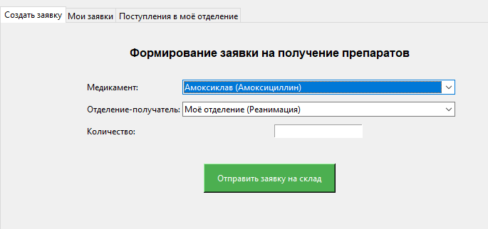
Рис.13 «Вкладка создания заявки»

Вкладка «Мои заявки»:
Предназначена для отслеживания статуса всех заявок, отправленных текущим сотрудником.
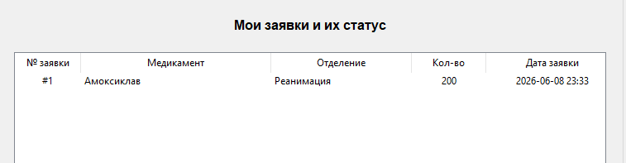
Рис.14 «Вкладка моих заявок»

Вкладка «Поступления в моё отделение»:
Предназначена для просмотра истории получения препаратов в своё отделение за последние 90 дней
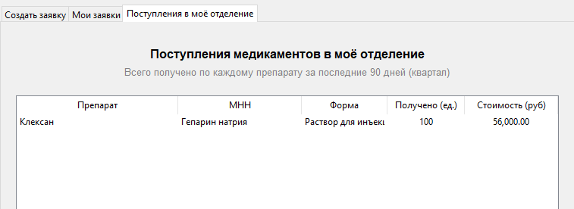
Рис.15 «Вкладка поступлений в мое отделение»

Интерфейс заведующего аптекой:
Заведующий имеет доступ только к аналитической отчётности для контроля бюджета и мониторинга расходов по отделениям.
Аналитическая отчётность:
На главном экране отображается баннер «Аналитическая отчётность по отделениям» с пояснением: «Полученные медикаменты и их суммарная стоимость - контроль перерасхода бюджета».
Выбор периода отчёта:
В верхней части экрана доступны переключатели для выбора периода:
- За 30 дней (месяц)
- За 90 дней (квартал) - выбран по умолчанию
- За 180 дней (полугодие)
- За 365 дней (год)
- За всё время
При выборе периода таблица и KPI-карточки автоматически обновляются.
KPI-карточки:
Три цветные карточки в верхней части экрана показывают:
ОБЩИЙ РАСХОД, руб (синяя) - суммарная стоимость всех выданных препаратов за выбранный период
ВСЕГО ЕДИНИЦ (зелёная) - общее количество выданных единиц препаратов
ЛИДЕР ПО РАСХОДУ (красная) - название отделения с наибольшими расходами
Таблица по отделениям:
Ниже расположена таблица со следующими колонками:
- № - порядковый номер (лидер выделяется цифрой «1»)
- Отделение - название отделения
- Получено (ед.) - количество единиц препаратов
- Сумма (руб) - суммарная стоимость выданных препаратов
Строки таблицы чередуются по цвету для удобства чтения. Отделение-лидер выделяется оранжевым фоном. Отделения без выдач за период отображаются серым цветом.
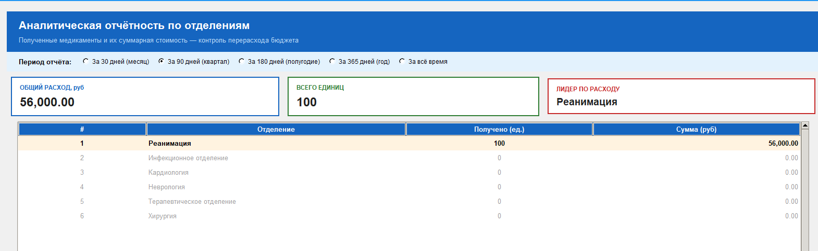
Рис.16 «Вкладка с аналитической отчетностью»

Обработка штатных ошибок:
Ошибка «Срок годности препарата ИСТЕК»
Причина: Попытка выдать или принять партию с истёкшим сроком годности.
Действия:
Если это выдача - партия действительно просрочена. Складской рабочий должен утилизировать её через вкладку «Списание просрочки».
Если это приёмка - поставщик привёз просроченный препарат. Отклоните поставку и свяжитесь с поставщиком.
Ошибка «Запрашиваемое количество превышает фактический остаток на складе»
Причина: Складской рабочий пытается выдать больше препаратов, чем физически есть в партии.
Действия:
Проверьте актуальный остаток партии в списке партий при выдаче.
Если остатка недостаточно, отправьте новую заявку на меньшее количество или дождитесь новой поставки.
Ошибка «Партия с таким номером уже существует»
Причина: При приёмке указан номер серии, который уже есть в базе.
Действия:
Проверьте правильность ввода номера серии (возможно, опечатка).
Если серия действительно дублируется - возможно, это повторная поставка той же партии. Уточните у поставщика или заведующего аптекой.
Ошибка «Неверный табельный номер или пароль»
Причина: Ошибка при вводе учётных данных на экране входа.
Действия:
Проверьте правильность ввода табельного номера (регистр имеет значение).
Убедитесь, что Caps Lock выключен при вводе пароля.
Если пароль забыт, обратитесь к системному администратору для восстановления доступа.
Контактная информация:
По всем техническим вопросам обращайтесь к системному администратору клиники.
По вопросам учёта препаратов и доступа к сильнодействующим веществам - к заведующему больничной аптекой.

